«Предмет математики столь серьезен, что не следует упускать ни одной возможности сделать его более занимательным. (Б. Паскаль)»

Цели проведения мероприятия:
- Активизация и укрепление познавательного интереса к математике как науке, развитие математического кругозора учащихся;
- Повышение уровня математической культуры, формирование умения формулировать и излагать мысли, моделировать ситуации;
- Воспитание находчивости, любознательности, упорства в достижении цели;
- Развитие коммуникативных способностей, умения работать в коллективе .
Оборудование вечера:
- Плакаты с высказываниями знаменитых людей о математике;
- Интерактивная доска;
- Презентация к вечеру;
- Слайды,видео-вопросы.
- Карточки с заданиями для участников Математического турнира ;
- Газеты с конкурса газет (предлагаются темы: «Великие математики»; «Удивительный мир математики»; «Математика и искусство»; «Математика и поэзия»; « Думай, твори,дерзай…», «Ох,уж эта математика») );
- Дипломы победителей;
- Секундомеры.

« Величие человека - в его способности мыслить» (Б. Паскаль)
«Великая книга природы написана математическими символами.»(Галилей)
« Математика – царица наук, арифметика – царица математики.» (К.Ф. Гаусс)
«В математике есть своя красота, как в живописи и поэзии. «(Н.Е. Жуковский)

(Танец под песню «Я люблю математику!»-уч-ся 7 класса.)
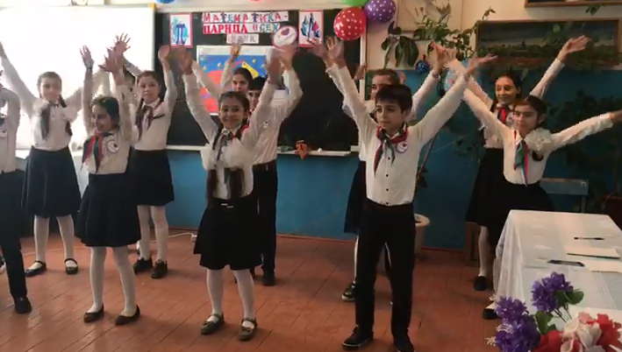

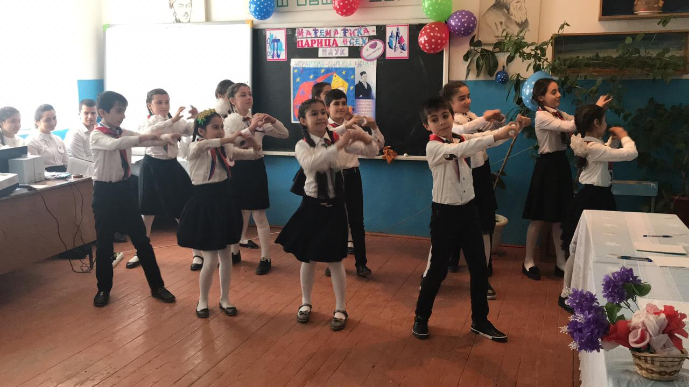
Звучат фанфары
Ведущая 1: Добрый день, дорогие друзья!
Ведущий : Мы рады вас приветствовать в нашем уютном зале!
Ведущая 2: Видим мы в зале счастливые лица ребят, учителей и гостей!
Ныне вся школа готова гордиться
Славной элитой своей!
Ведущая1: Да – да элитой! Теми, чьи знания и интеллект предоставили нам счастливую возможность собраться вместе!
Ведущий: Сегодня в нашей школе праздник –математический вечер «Математика –царица всех наук»
Ведущая 2: Виват всем участникам !
Ведущая 1: Почему торжественность вокруг?
Слышите, как быстро смолкла речь?
Это о царице всех наук
Начинаем мы сегодня вечер
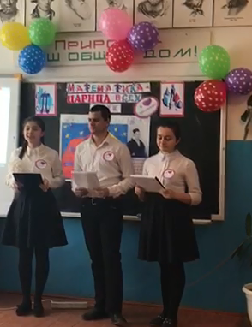
Ведущий :Вступительное слово учителя математики
Дорогие ребята! Предстоящий месяц в нашей школе посвящен самой древней и самой юной, вечно молодой науке – математике.
Математика всегда сопровождала человека в жизни. Она помогает развитию других наук, она развивает у человека такие важные качества личности, как:
- логическое мышление; целеустремлённость, сильную волю; устойчивое внимание, сосредоточенность; хорошую память;
- умение логически мыслить: сравнивать, сопоставлять, классифицировать;
- способность к творчеству и научной фантазии; работоспособность; находчивость и смекалку; чувство юмора.
А такие качества, как интуиция, вдохновение, озарение, ведут к великим открытиям в науке.
Великий Карл Гаусс сказал в 18 веке: «Математика – царица всех наук, а арифметика – царица математики».
Леонтий Магницкий в 1703 г. издал первый русский учебник «Арифметика – сиречь наука числительная». На крышке учебника он изобразил храм наук. На троне – царица Математика, колонны храма – прикладные науки: астрономия, алгебра, физика, геология, геометрия, тригонометрия, география, а арифметика – это начальные ступени всего храма: сложение, вычитание, деление, умножение.
Наша страна — неиссякаемый источник талантов. У нас встречается много детей, у которых математические способности проявляются очень рано Многие из них потом становятся выдающимися учеными или крупнейшими специалистами в нашем народном хозяйстве.
Однако надо заметить, что не все дети, виртуозно производящие вычисления в уме, становятся учеными. Можно указать случаи, когда дети с феноменальной памятью становились профессиональными счетчиками эстрады. Эти люди, поражая нас своими гениальными способностями, не обогатили науку и даже не вошли в нее. Так что нельзя судить об одаренности детей только по их исключительным вычислительным способностям.
Кто знает великих математиков древности?
(Евклид,Пифагор,К.Гаусс,Лейбниц,Коши,Л.Эйлер,Н.Лобачевский,С.Ковалевская,И.Ньютон,Р.Декарт,П.Ферма,Ф.Виет,М.Остроградский,А.Колмогоров П.Чебышев и т.д.-Презентация)
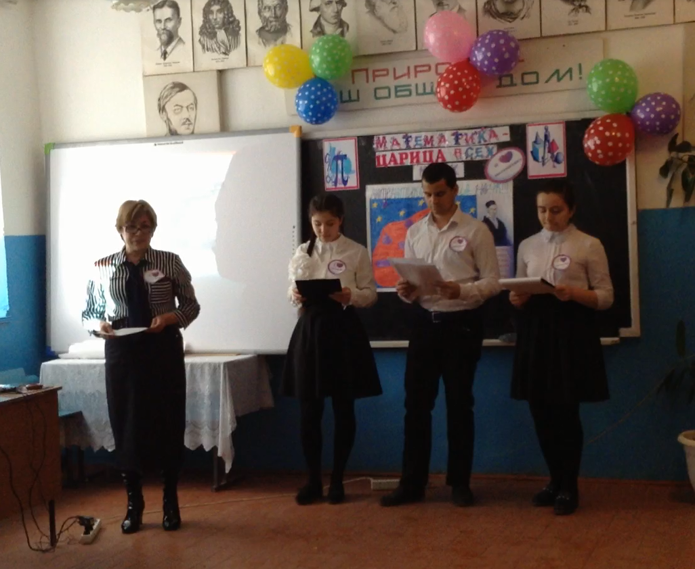
Ведущий .Сегодня мы расскажем о некоторых ученых, которые проявили свои математические способности в детские или юношеские годы и обогатили науку, вложив в нее огромнейший труд и свой творческий гений.
Ведушая 1: Любите ли вы математику? Ответившим «да» ,общение с великими, посвятившими свою жизнь этой науке, доставит радость от ощущения сотворчества.
Ведущий: Для ответивших «нет», такое общение еще нужнее. Не исключено, что сегодняшнее восхищение жизненными свершениями ученых побудит вас к переоценке своего отношения к математике.
Ведущая2: В представлении многих ученые-математики – «сухари», погруженные в свою науку и ничем другим не интересующиеся. И напрасно! Большое математическое дарование нередко сочетается с проявлением творческого интереса к поэзии, прозе, музыке и другим видам искусства.
Ведущая 1: Например, Омар Хайям, живший в XI – XII в.в, был не только математиком. Он был известен как поэт, сочинявший рубаи (четверостишия), в которых отразились опыт долгой и многотрудной жизни, философские раздумья:
«Чтоб мудро жизнь прожить, знать надобно немало,
Два важных правила запомни для начала:
Ты лучше голодай, чем что попало есть,
И лучше будь один, чем вместе с кем попало».

Ведущая 2: Дарования математиков в юном возрасте.
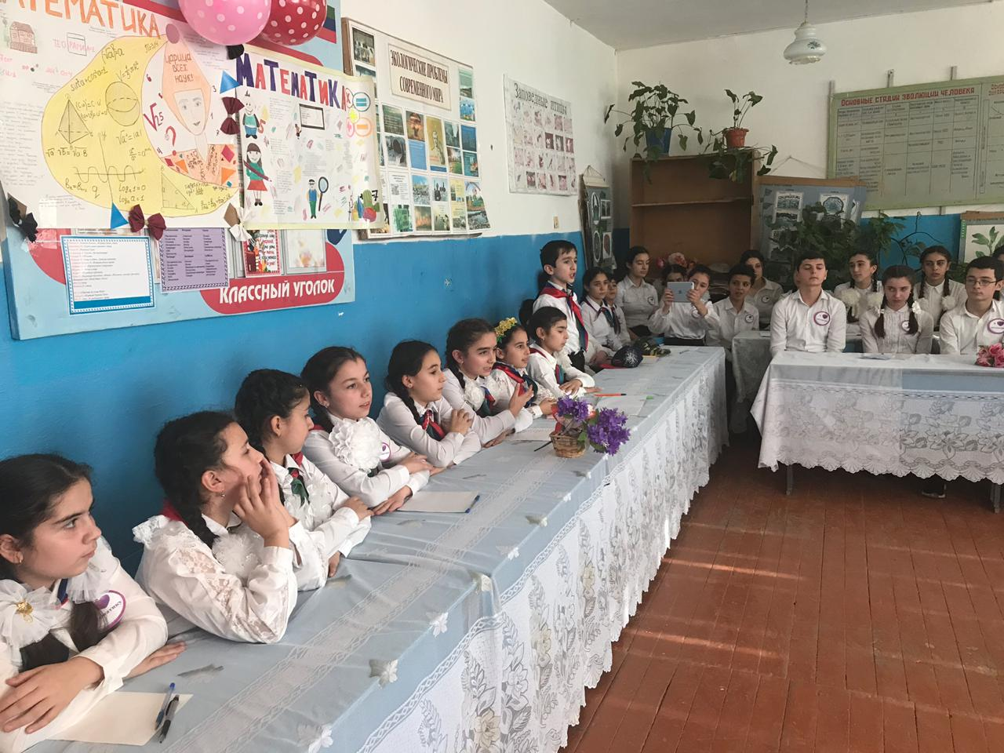

Карл ГАУСС
Величайший ученый Карл Гаусс родился в 1777 году. Его работы оказали исключительное влияние на многие ветви математики. Развитие высшей алгебры, дифференциальной геометрии, математического анализа во многом обязаны трудам Гаусса. Он работал не только над чисто математическими проблемами, но и над вопросами физики и астрономии
Математические дарования Гаусса стали проявляться в самом раннем возрасте. Шестилетним ребенком он быстро вычислил в уме сумму натуральных чисел от 1 до 100, воспользовавшись при этом свойством членов арифметической прогрессии. Конечно, какой изумительной способностью надо было обладать ребенку, чтобы в ряду: 1+2+3+4+, . . + 100 заметить постоянство суммы чисел, равноотстоящих от начала и конца ряда, и быстро найти 5050 — сумму чисел этого ряда.
Юношей в 17 лет Карл Гаусс сделал открытие, найдя способ деления окружности на 17 равных частей.
Блез ПАСКАЛЬ
Блез Паскаль — выдающийся французский ученый. Его труды в области барометрических давлений и гидростатики послужили основой большого раздела физики. Целый ряд физических законов, открытых Паскалем, явился важным вкладом в метеорологическую науку.Им были созданы труды по алгебре, арифметике, теории чисел: и по теории вероятностейВ элементарной алгебре, известен так называемый арифметический треугольник Паскаля, наглядно показывающий некоторые свойства биномиальных коэффициентов. К ранним работам Паскаля относится теорема о шестиугольнике, носящая имя ученого. Он открыл ее шестнадцатилетним юношей. Рассказывают, что математическая сообразительность и исключительная находчивость Паскаля были проявлены, когда он был еще ребенком, и эту гениальную особенность своего математического творчества он пронес на протяжении своей недолгой жизни. Умер Паскаль тридцати девяти лет.
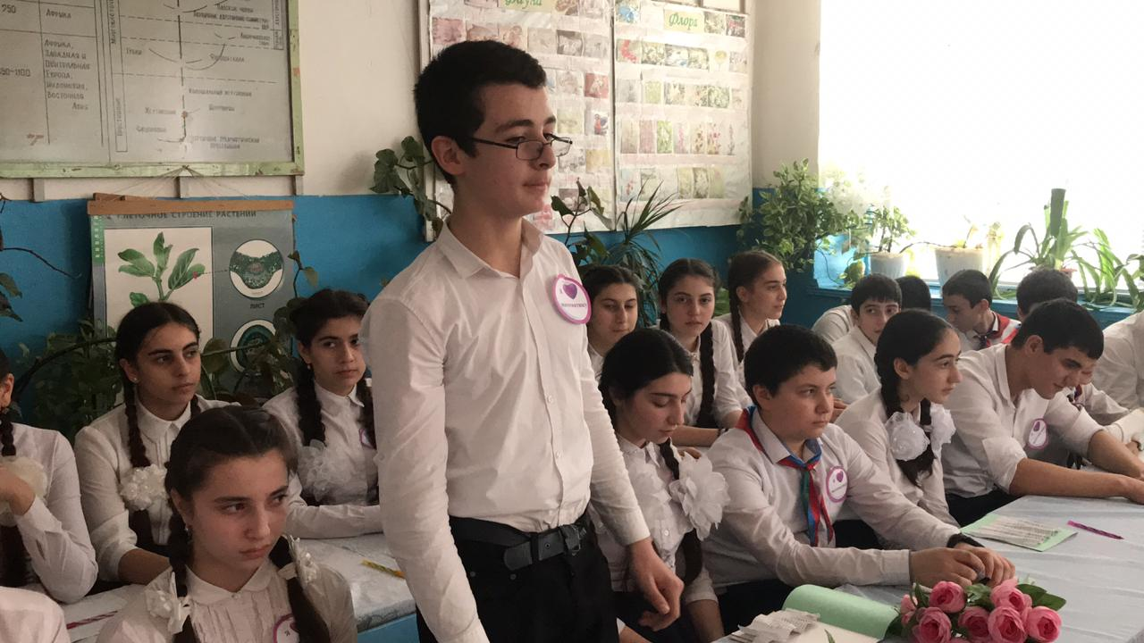

Николай Иванович Лобачевский.
Николай Иванович Лобачевский -великий геометр , совершивший революционный переворот в геометрии и философии, наш «Коперник геометрии», как называл его английский математик Клиффорд.
В 19 лет окончив университет, Лобачевский получил степень магистра по физике и математике с отличием и был оставлен при университете. 21-летний Лобачевский был утверждён деканом математики. Ему было 24 года, когда он стал профессором .

Софья Васильевна КОВАЛЕВСКАЯ
Только 41 год прожила эта замечательная женщина талантливая писательница, выдающийся ученый-математик.
Эта великая русская женщина достигла огромнейших успехов во многих областях математики и астрономии. Самой выдающейся ее работой является блестяще решенная проблема о вращении тяжелого тела вокруг неподвижной точки.Работа о вращении твердого тела вокруг оси имеет важное техническое значение. Приборы, основанные на расчетах Ковалевской, широко применяются в современной технике и в первую очередь для определения курса самолетов, судов и для многих других технических задач.
Одаренность Софьи Ковалевской проявилась еще в детские годы. С исключительной легкостью, и во многом совершенно самостоятельно, она овладела основами математических знаний. Она стала заниматься высшей математикой в возрасте 14 лет.
Впечатлительная, трудолюбивая, обладающая острым дарованием, девочка увлеклась высокими математическими идеями, которые открыли в ее детском сознании новый, чудесный мир. Софья Ковалевская навсегда останется гордостью русского народа.
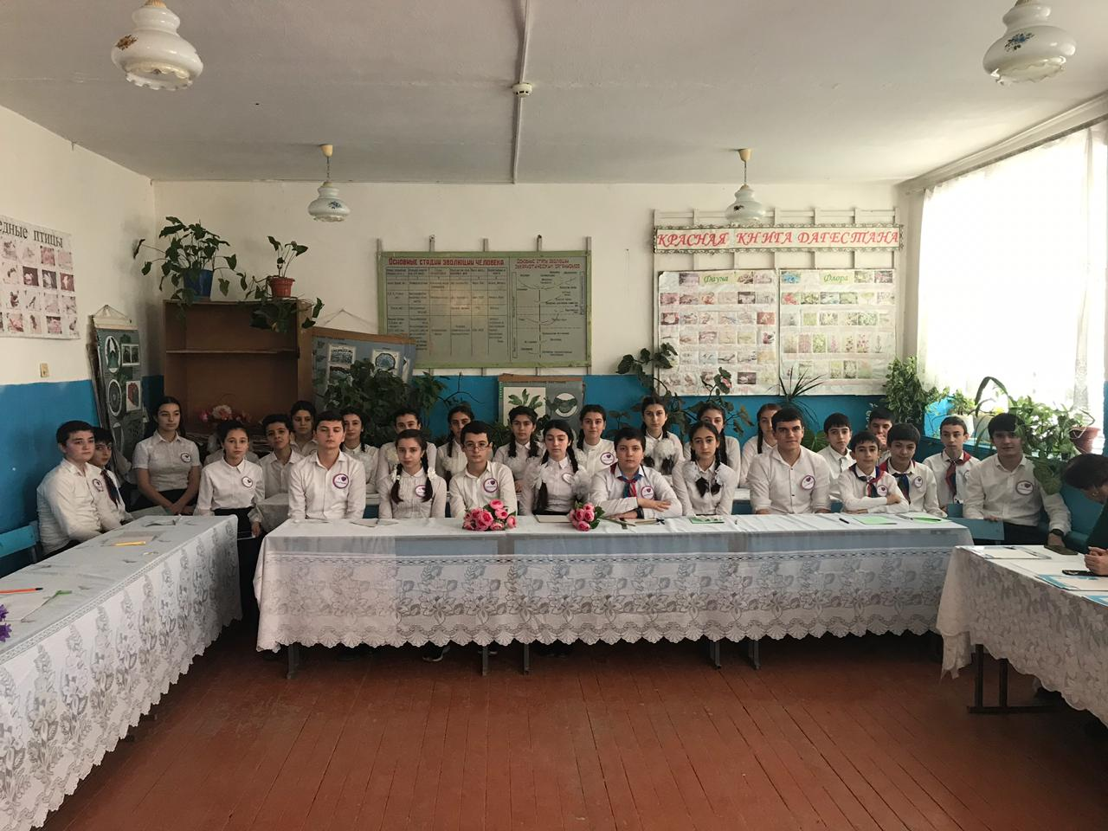
Николай Иванович НАЗАРОВ
Выдающийся советский ученый-математик, профессор Н.И. Назаров умер в самом расцвете творческих сил. Им написано более пятидесяти работ по важнейшим проблемам математики и механики. Научная деятельность ученого определилась в раннем возрасте. 12-летним мальчиком Коля Назаров блестяще сдал экзамены по математике за полный курс средней школы .Н. И. Назаров обладал феноменальной памятью. По ходатайству профессора Романовского талантливый мальчик был принят на физико-математический факультет университета, который окончил шестнадцати лёт.
Нильс АБЕЛЬ
Можно указать много имен замечательных математиков творцов математических идей, которые обнаруживали исключительные способности в раннем возрасте, но погибли в самом начале творческих сил, находясь в тяжелых условиях капиталистического общества. Законы эксплуататорского общества, общества, где человек человеку волк, души лучших новаторов научной мысли. Ученые-одиночки с огромными усилиями пробивали тернистую дорогу в науку, не встречая ни материальной, ни моральной поддержки. Типичными примерами этих печальных историй являются ученые Абель и Галуа.
Норвежский математик Нильс Генрих Абель родился 1802 году. Он прожил только 27 лет. Это один из выдающихся математиков XIX века. Его математические дарования обнаружились в детстве.
С большим трудом удалось ему поступить в университет, а к двадцати годам он уже сделал величайшие открытия в науке. Им было опубликовано доказательство неразрешимости в радикалах уравнения пятой степени. Он нашел причины, вследствие которых уравнения второй, третьей и четвёртой степеней имеют решения в радикалах, и установил, почему уравнения общего вида более высокой степени этих решений не имеют.
Эварист Галуа
Еще катастрофичнее сложилась короткая, но яркая, жизнь французского ученого Эвариста Галуа.
Будучи еще ребенком, он прочитал геометрию Лежандра как увлекательную книгу, как художественный роман. К шестнадцати годам дарования Галуа проявились настолько, что выдвинули его в ряд величайших математиков того времени. Он открыл стройную теорию алгебраических уравнений.
Галуа был убит на дуэли, которая была спровоцирована против него по политическим мотивам. Двадцати лет погиб этот юноша — гениальный математик, лучший представитель французского народа, гордость мировой науки.
Сергей Никитович МЕРГЕЛЯН
Вся наша система обучения и воспитания способствует выявлению даровитой молодежи .С этой целью школы нашей страны периодически организуют соревнования и олимпиады. В частности, в практику наших школ прочно вошли традиционные математические олимпиады, выявившие немало одаренных юношей и девушек, многие из которых, закончив университеты, самостоятельно занялись математическими исследованиями. Одним из таких является С. Н. Мергелян,
Его математические способности проявились с ранних лет. Обучаясь в школе, мальчик любил заниматься задачами, которые требовали напряжения мысли, настойчивости. Он постоянно, искал в решениях задач новых вариантов, коротких путей. Предметом его исследования был один из фундаментальных разделов математического анализа: теория функций комплексного переменного. По этой теме он защитил дипломную работу, которая была опубликована еще в период его обучения в университете.
Он стал доктор математических наук в 20 лет!Это редкое явление в мировой науке.
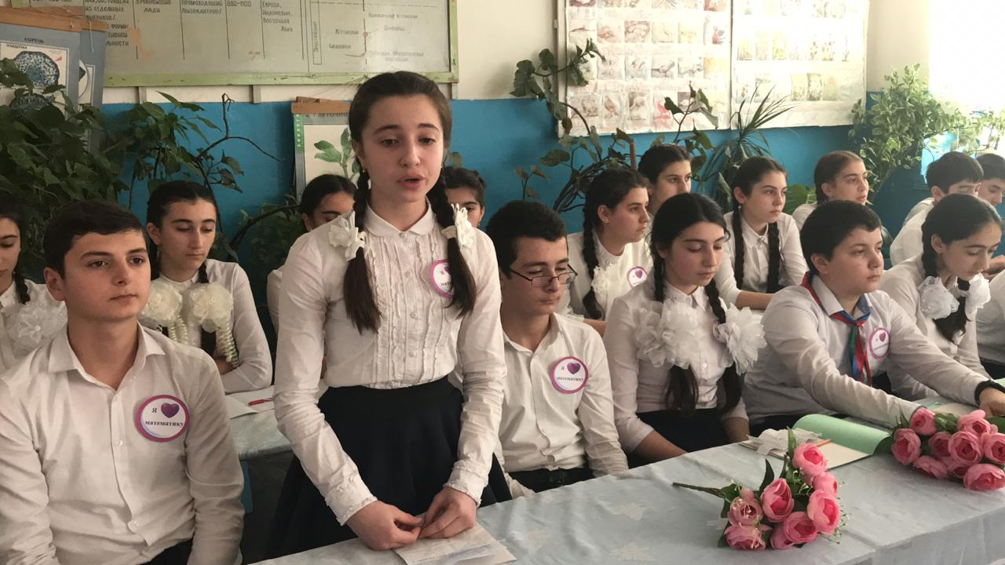

Лев Генрихович ШНИРЕЛЬМАН
Такое же быстрое движение в науке сделал другой советский ученый Лев Генрихович Шмирельман. Еще на школьной скамье, мальчиком двенадцати лет, он уже самостоятельно изучил теорию алгебраических уравнений, а в шестнадцать лет стал студентом Московского университета и блестяще закончил его за два с половиной года.
Двадцати четырех лет Лев Генрихович был профессором.Исключительны заслуги Л. Г. Шнирельмана и в области теории чисел. Лев Генрихович умер в 1938 году, в расцвете творческих сил. Его безвременная смерть вырвала из рядов советских математиков выдающегося ученого, математические исследования которого оставили серьезный след в развитии науки.

(Торжественная музыка. Мультимедийная презентация о великих математиках)

Ведущая 1:
Математика достойна того, чтобы о ней слагали стихи и пели песни. Послушаем их.
Эстрадное выступление

НАШ ЮНЫЙ ДРУГ!
Сегодня ты пришел вот в этот зал
,Чтоб помечтать,подумать,отдохнуть.
Увидеть наш концерт и «бал».
Умом своим на все взглянуть.

Сегодня вспомнишь формулу Герона,
Какую ты не раз писал.
Ты вспомнишь также и Ньютона,
Бином которого познал.

Пусть в памяти твоей воскреснет Архимед,
Сражённый за великие творенья.
Пусть вспомнится известный всем Виет,
Открывший формулу для уравненья.

Тебе знаком талантливый Декарт –
Систем координат создатель.
Ты знаешь Лобачевского, он, брат,
Коперник геометрии, творец, ваятель.

Велик и ныне Чебышев – титан,
А Софья Ковалевская – чудесная «русалка»!
Талант могучий им был дан,
Дана была им гениальная смекалка.

Запомни то, что Гаусс всем сказал:
«Наука математика – царица всех наук»,
Не зря поэтому он завещал –
Творить в огне трудов и мук.

Безмерна роль её в открытии законов,
В создании машин, воздушных кораблей,
Пожалуй, трудно нам пришлось бы без Ньютонов,
Каких дала история до наших дней.

Пусть ты не станешь Пифагором,
Каким хотел бы, может быть!
Но будешь ты рабочим, может, и учёным,
И будешь честно Родине служить!
(Звучит песня на мотив песни “Коммунальная квартира” группы “Дюна”-8,9 кл.)
Математика – наука,
Хороша и всем нужна,
Без нее прожить нам трудно,
Без нее нам жизнь сложна.
Но порой достанет так вот,
Что не знаешь, как и быть,
Математику насильно
Я пытаюсь зазубрить.

Припев:
Это математика, математика родная
Это математика, математика моя.

Но зубрежка вся напрасна –
Не доходит до меня.
Это вовсе не игрушка,
Ничего, не сдамся я.
Математика сурова,
Ее просто так не взять,
Попытаемся мы снова
Получить оценку “пять”.
Припев:
Это математика, математика родная
Это математика, математика моя.
Много формул и законов
В алгебре изобрели,
Корни, кубы и биномы
Мы зубрили, как могли.
Мы от формул так устали,
Но без них прожить нельзя!
Не проходит и недели,
Чтобы не услышал я:

Припев:
Это наша алгебра, наша алгебра родная,
Это наша алгебра, наша алгебра, друзья!

Теорему Пифагора,
Как родную, любим мы,
Кубы, призмы, пирамиды
На уроках нам нужны,
Даже формула Герона
Отлетает от зубов.
Можем мы решать так много,
Это ясно всем без слов!

Припев:
Это геометрия, геометрия родная
Это геометрия, геометрия моя.

Уч-ся: (инсценировка)
О, математика земная, гордись прекрасная, собой.
Ты всем наукам мать родная и дорожат они тобой.
Твои расчёты величаво ведут к планетам корабли,
Не ради праздничной забавы, а ради гордости Земли!
В веках овеяна ты славой, светило всех земных светил.
Тебя царицей величавой недаром Гаусс окрестил.
Строга, логична, величава, стройна в полёте, как стрела
Твоя , не меркнувшая слава в веках бессмертье обрела.
Я славлю разум человека, дела его волшебных рук,
Надежду нынешнего века, царицу всех земных наук!

Ты нам, математика, даешь
Для победы трудностей закалку.
Учится с тобою молодежь
Развивать и волю, и смекалку.

И за то, что в творческом труде
Выручаешь в трудные моменты,
Мы сегодня искренне тебе
Посылаем гром аплодисментов!

Ведущая:
Ребята! Слушайте внимательно!(за дверями шум, входит старик с длинной бородой. На голове чалма, на ногах туфли с изогнутыми к верху носами)
Хоттабыч:
Ооо, прелестнейшие дети! О очаровательнейшие из отроков! Перед вами ни кто иной, как могучий и прославленный во всех странах света- джин Гассан Абдурахман ибн Хоттаб, т.е.сын Хоттаба.

Ведущий:
Какое-то многоэтажное имя у вас? Непонятное…

Хоттабыч:
Можно подумать у вас имена понятные: Аллаутдин, Зайнутдин, Айнутдин, Мевлютдин,Хайрутдин, и Рафик. И непонятно какой джин?
А я-джииин Гассан Абдурахман ибн Хоттаб!!

Ведущая:
Джин?( смеется).Какой еще джин? Это-такой американский напиток что ли?

Хоттабыч:
Нееет! Не напиток я, о пытливый отрок! Не напиток, а могущественный и неустрашимый волшебник. И нет такого чуда, которое было бы мне не по плечу.

Ведущая:
(Поклон.)
Мы приветствуем тебя Гассан Абдурахман ибн Хоттабыч!С чем пришли?

Хоттабыч:
Угодно ли вашему сердцу ,о внимательнейшие из отроков чудеса удивительные и необыкновенные?

Ученик(из аудитории):
Ну разве бывают чудеса на свете?

Хоттабыч:
Не веришь мне? Я могу все!! Я сейчас узнаю почему вы все сегодня здесь собрались.(Хитро оглядывается по сторонам ,читает все плакаты, выдергивает из бороды волосок)
Ап-ап, шари-вари, шари-вари, ап-ап! Абракатабра!(2Раза)
У вас…- математический вечер!

Ведущая:
О, могущественный волшебник как Вам не ай-ай-яй! А подглядывать –то нехорошо!! Вы лучше посидите, и наши дети покажут Вам фокусы. Фокусы-то математические!
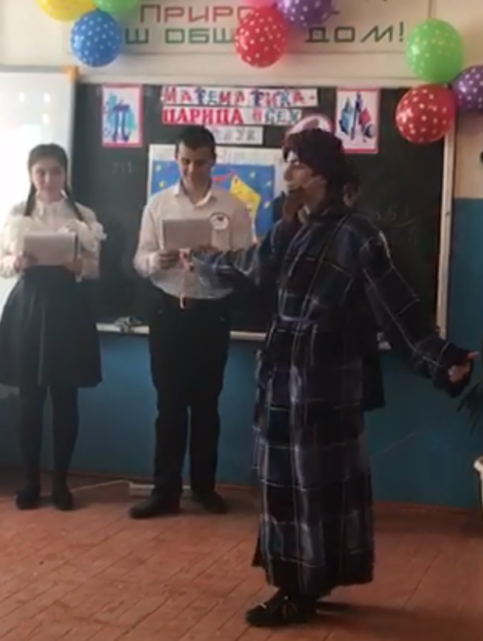
Ученик:
Я могу совершенно точно узнать месяц ,число и год рождения ,возраст каждого сидящего в зале.
Вам нужны ручки и листочки для вычислений:
Порядковый номер месяца вашего рождения умножьте на 100.К полученному произведению прибавьте число месяца рождения. Сумму умножьте на 2 и прибавьте 8.Новую сумму умножьте на 5. К полученному произведению прибавьте 4.Умножьте снова на 10 и опять прибавьте 4.Теперь прибавьте полное число ваших лет.
Сообщите мне результат, пожалуйста.

(Разгадка:вычесть -444=месяц.дата.возраст.Из 2018-возраст=г.р.)

(Хоттабыч апплодирует и удивляется)

Ученик :
А я могу угадать размер вашей обуви и возраст.
Припишите два 0 к размеру обуви . Минус год рождения . Плюс текущий год.. Последние цифры Ваш возраст .Первые два-размер обуви.
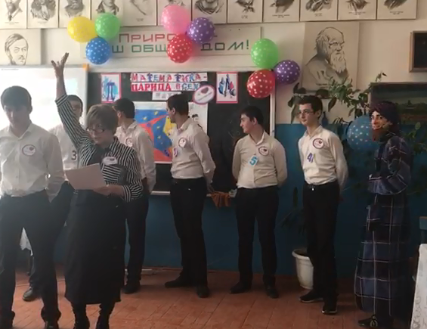
Ученик:
Я смогу угадать кто из 6 уч-ся надел кольцо, на каком пальце, на какой фаланге.
Прошу выйти 6 желающих. Раздаю вам нумерацию. Любой из вас может надеть кольцо на любой палец, на любую фалангу (нижняя-1,средняя-2,верхняя-3).
Сделайте вычисления: номер человека , у которго есть кольцо умножьте на 2,прибавьте 5.Умножьте сумму на 5. Прибавьте номер пальца, на котором надето кольцо.Полученное число умножьте на 10.Прибавьте номер сустава, на котором кольцо находится. Сообщите число.
(Разгадка-вычесть--250. Слева на право-1-номер человека, 2- номер пальца, 3- номер фаланги)

Хоттабыч:
Поистине удивительны ваши способности творить чудеса с числами.
И кто же вы, о умнейшие из умнейших?!

Ведущий:
А мы –учащиеся Ортастальской средней школы, которые очень дружны с математикой !
Хоттабыч:
Я рад за вас! А я стареююю…
Текст песни “Маг – недоучка”.
1. Вычислить путь звезды, и развести сады,
И укротить тайфун – всё может магия.
Есть у меня диплом, только вот дело в том,
Что всемогущий маг лишь на бумаге я.
Припев. Даром преподаватели время со мною тратили,
Даром со мною мучился самый искусный маг.
Мудрых преподавателей слушал я невнимательно.
Всё, что ни задавали мне, делал я кое – как.
(уходит)

Ведущий : Дорогой Хоттабыч, не переживай! Учи математику и все будет ок!! 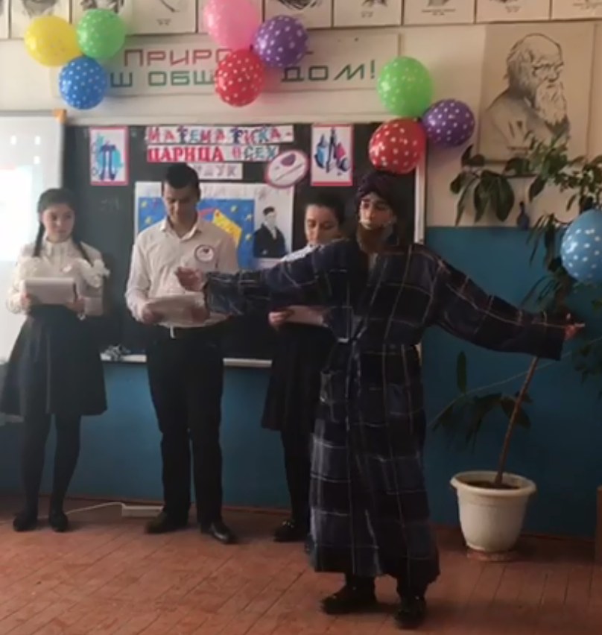
(Песня с инсценировкой на мотив «Красная шапочка»-5 класс-девочки-мальчикам)
Если долго, долго, долго,
Если долго и упорно,
Ежедневно и задорно
Математику учить,
Сколько ты всего узнаешь,
Тайн, загадок разгадаешь,
Образованнее станешь,
Только, только не ленись.
Припев:
А-а, правила учи ты,
А-а, формулы зубри ты,
А-а, не ленись, всё повторяй,
А-а, ничего не забывай.
Ну, конечно, ну, конечно,
Если ты такой ленивый,
Если ты такой трусливый,
Ничего не хочешь знать,
Не решить тебе задачи,
Не решить тебе примера,
Станет для тебя проблемой]
Математику учить.
Припев:
И, наверно, верно, верно,
Заниматься очень трудно,
И мучительно, и нудно.
Только ты не отступай.
Ты иди своей дорогой
До конца с наукой в ногу,
Будет всё тебе понятно,
Интересно, так и знай.
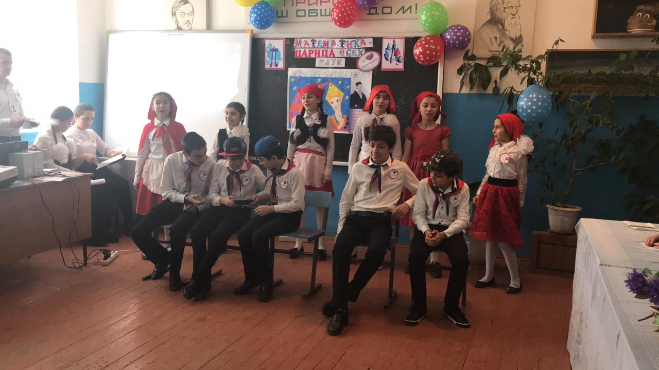
“В математике силён” (на мотив песни “Хвастать, милая, не стану”-мальчики-девочкам):
Хвастать я сейчас не стану,
Знаю точно, что пою,
Я задачки все решаю,
Математику люблю.
Припев:
Любим мы решать примеры,
Да и уравнения,
Победим мы вас,девчата,
Без всякого сомнения.
Припев:
А мальчишечки у нас
Очень увлекательны,
Порешают все примеры
Быстро, замечательно.
(подтанцовка)
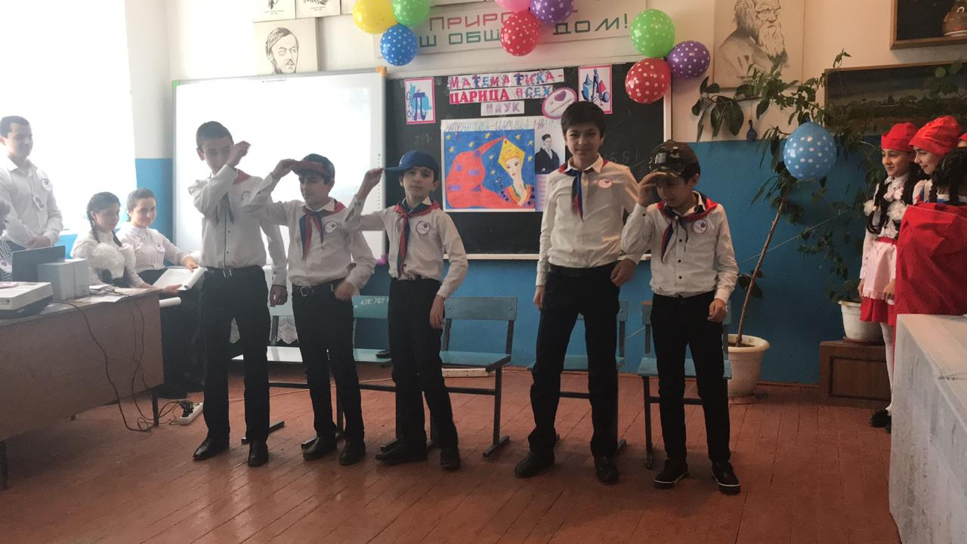

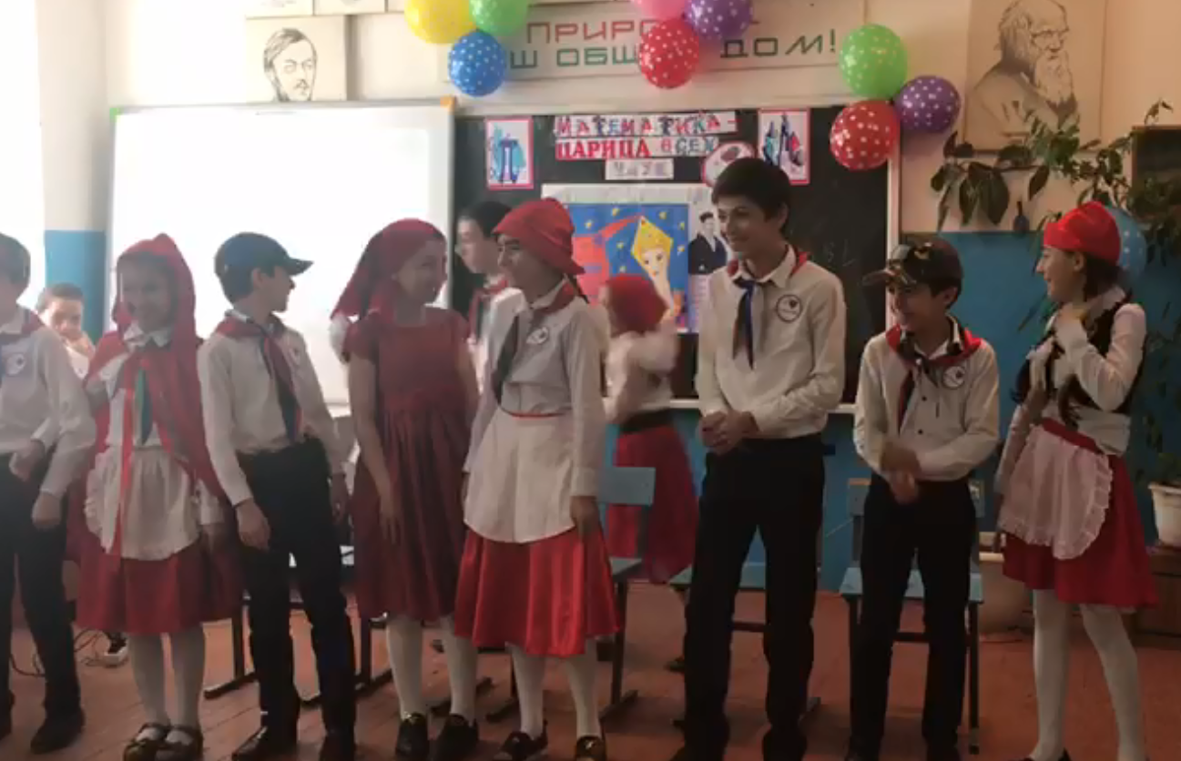
Ведущая 1:
А сейчас у нас «Математическая викторина». Будьте активны и получите награды!
(соревнование м/у мальчиками и девочками)
Какой ключ не отмыкает замок? (Скрипичный)
Какую траву и слепой узнает? (Крапиву)
Из какой посуды не едят? (Из пустой)
Сколько яиц можно съесть натощак? (Одно)
Петух, стоя на одной ноге весит 5кг. Сколько он будет весить, стоя на двух ногах? (5кг)
На руках 10 пальцев. Сколько пальцев на 10 руках? (50)
У родителей 6 сыновей. Каждый имеет сестру. Сколько всего детей в семье? (7)
Тройка лошадей пробежала путь 30км. Сколько пробежала каждая лошадь? (30км)
Какое число приказывает? (Три)
Сколько единиц в дюжине? (12)
Сколько разных букв в названии нашей страны? (5)
Когда сутки короче: зимой или летом? (Одинаковы)
Катались 2 сына на трёхколёсных велосипедах, и их отец – на двухколёсном велосипеде. Сколько всего было колёс?(8)
Дед, бабка, внучка, Жучка, кошка, мышка тянули-тянули и вытянули репку. Сколько глаз смотрело на репку?(12)
Какие два числа, если их перемножить, дают такой же результат, что и при их сложении? (2 и 2)
Из-под забора видно 6 пар лошадиных ног. Сколько этих животных во дворе? (3)
К однозначному числу приписали такую же цифру. Во сколько раз увеличилось число? ( в 11 раз)
Чтобы дойти Ивану Васильевичу до работы требуется 1,5 часа. С работы, торопясь домой, он возвращается по той же дороге за 90 минут. Чем вы объясните такую разницу? (Нет разницы)
Сколько лет двадцатилетнему человеку было 4 года назад? (16)
Каким по счёту является “Ь” в названии последнего месяца осени? (6)
- Сколько рогов у трех коров? (6)
- Сколько музыкантов в квартете? (4)
- Наименьшее двузначное число? (10)
- Чему равен пуд? (16 кг)

Ведущая: Сегодня вы показали некоторые знания математики, но уверяю вас некоторые не смогут решить задачи на вычисление в пределах 10. Улыбаетесь?! Не верите?! Я прошу быстро отвечать в рифму, громко на мои вопросы. Итак, все вместе!
1.Варит отлично моя голова, пять плюс один получается… (не 2, а 6)
2.Вышел зайчик погулять, лап у зайца ровно … (не 5, а 4)
3.Ходит в народе такая молва шесть минус 3 получается… (не 2, а 3)
4.Говорил учитель Ире, что два больше, чем … (не 4, а 1)
5.Отличник тетрадкой своею гордится: внизу под диктантом стоит… (не 1, а 5)
6.На уроках будешь спать, за ответ получишь … (не 5, а 2)
7.Мышь считает дырки в сыре: три плюс два всего… (не 4, а 5)
…..

Музыкальная пауза.

Музыка Соловьёва-Седого из к\ф “Небесный тихоход”

В глубокой древности, древности, древности,
Когда науки были выше повседневности
Герон, Фалес и Архимед обогатили белый свет
И нам послали зажигательный привет.

Припев:
Во славу науки
Мы клятву верности, дерзости, доблести даём.
Мажорные звуки
Из нас посыпались, и мы поём.
Пускай мы Пифагорами не станем. А вдруг?
Ведь столько не разгадано ещё вокруг!
И творчества муки нам интереснее сердечных мук.

Припев.

Мы парни бравые, бравые, бравые,
И нас не редко посещают мысли здравые.
Мы математике верны, мы с информатикой дружны
И, как нестранно, мы в искусство влюблены!

(Реклама о математике на фоне музыки.)

Математика в жару освежает,
А в морозы согревает!
И сонливость переборет!
И с усталостью поспорит,
Сокрушит любой недуг,
Математика- наш лучший друг!
Математика в моде при любой погоде!
Ведущий:
А сейчас у нас «Устами младенца». Внимательно смотрите видео.

А)
- 1. Бывает в предложении, на карте. У некоторых бывает на лице.
- 2. Это основная геометрическая фигура.
- 3. Ставится в конце предложения.
- (Точка)
- Б)
1. Бывает у дома, у шкафа, у парты.
- 1. Бывает у дома, у шкафа, у парты.
- 2. Там иногда находятся дети. Я там тоже бываю. Об него можно удариться и получить синяк.
- (Угол)
- .В)

- Это такая геометрическая фигура, интересная , красивая, у которой нет начала и нет конца. Эта фигура используется везде: в быту, в технике, архитектуре и других областях;
- Геометрическая фигура, представляет собой замкнутую линию. Его чертят, когда хотят отгородиться от злых духов.

- Если пойдешь по нему, то все равно, когда-нибудь придешь туда, откуда ушел;
- А еще можно увидеть его на кораблях, катерах, Там он называется спасательным.
(Круг)
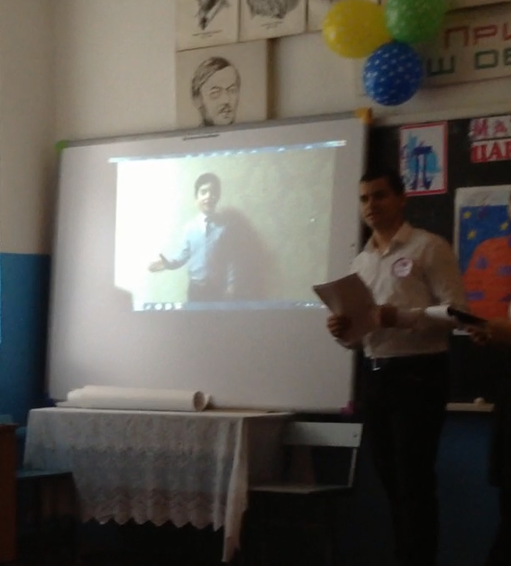
Г)
- Сначала делили, потом тоже делили. А потом между ними равно ставили. И она получается. Впервые вы знакомитесь с ней в 6 классе. С ее помощью можно и уравнения решать и задачи.
- Если готовят какое-нибудь лекарство, настои или мази, то нужно знать, какой она должна быть. А то возьмешь одного вещества больше или меньше чем надо и не получишь то, что нужно.
А в математике равенство двух отношений называется…
(пропорция)
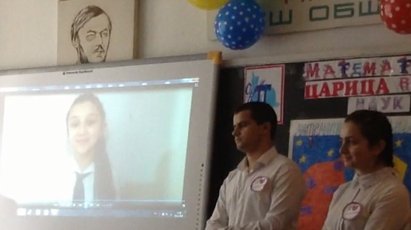
Частушки .
Мы с подружками втроём
Вам частушки пропоём.
Раз, два, три, четыре, пять,
Так с чего же нам начать?

Математика – наука
Замечательная штука.
Будем, будем изучать
Математику на 5!
Математику учить,
Что под бурей в море плыть.
Коль не знаешь, как грести,
То тебе не вылезти!
Наш учитель очень строг,
Не пошли мы на урок!
Уж как радовался он,
Что от нас освобожден!
Мы таблицы умноженья
Взяли и попрятали.
Дайте нам для ускоренья
Микрокалькуляторы.

Стоит Мага у доски
И зевает от тоски.
Он ни как не разберёт,
Где окружность, а где рот.

Начертили мы квадрат:
Угол здесь, прямую так.
За ответ поставят мне
Три в журнале, два в уме.

Если ты моя подруга,
Из несчастья вызволи.
Подними скорее руку,
Чтоб меня не вызвали.
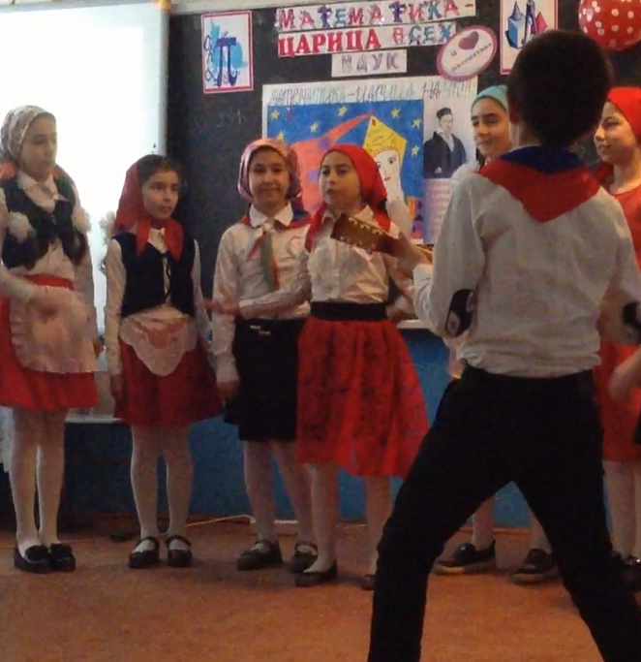
Это что же, в самом деле,
Получилось – стыд и срам:
Землекопа вдруг в задаче
Разделили пополам.
Рассчитали путь движенья
Курам всем на удивленье,
Время с метрами сложили –
Килограммы получили..
Мы частушки вам пропели
хорошо ли, плохо ли,
А теперь мы вас попросим,
Чтоб вы нам похлопали.
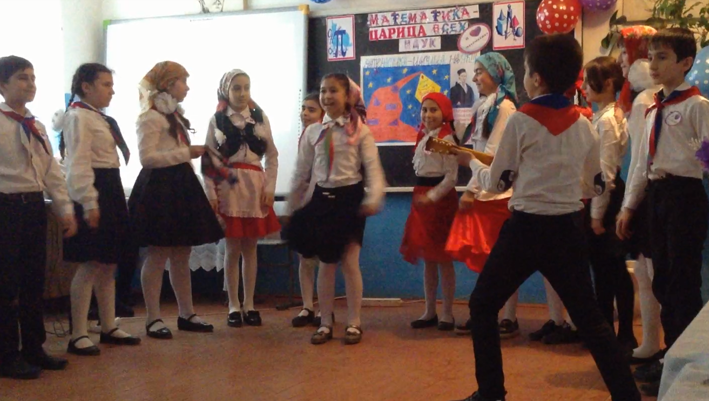
Ведущая 1: Сейчас наступил самый ответственный момент. Награждаются юные таланты нашей школы по математике: победители и призеры школьных, районных, республиканских, онлайн-олимпиад! А также –активные участники сегодняшнего вечера получат награды.

(звучат фанфары)
Ведущий:Слово для награждения предоставляется_____________

(Награждение)
Ведущая 2:
России молодость, надежда, ум и сила –
Младое племя, что стремится стать мудрей!
Учителями славится Россия,
Ученики приносят славу ей!

Ведущая 2:
Виват одаренным! Виват исследователям! Виват победителям школьных олимпиад, муниципальных и онлайн-олимпиад! Виват учащимся нашей школы!! Да здравствует царица всех наук!

Песня на мотив : «Большой хоровод»-поют победители.
Эх, страна моя родная,
Край загадок и чудес!
Где еще такое счастье,
Где еще такой прогресс?!
Под одной огромной крышей
И просторней, и светлей.
Ни к чему нам дом отдельный,
Вместе будет веселей.
Припев: Интересно устроен математики дом
Все примеры, задачи, Все решается в нем
Пусть повсюду звучит только радостный смех
Математика станет понятной для всех.

2.По утрам шурша листами,
Собирается народ,
Пифагор штаны стирает,
Эйлер интеграл берет,
Гаусс корни извлекает,
Ньютон делает бином.
Кто-то оси расставляет,
Архимед сидит с числом.
ПРИПЕВ
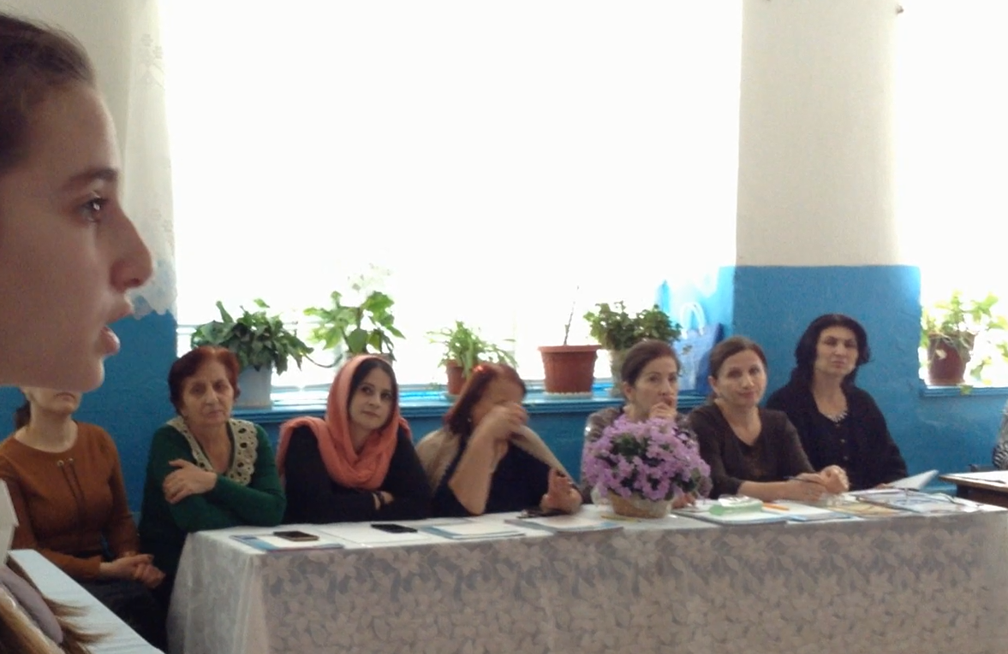
Подведение итогов вечера.
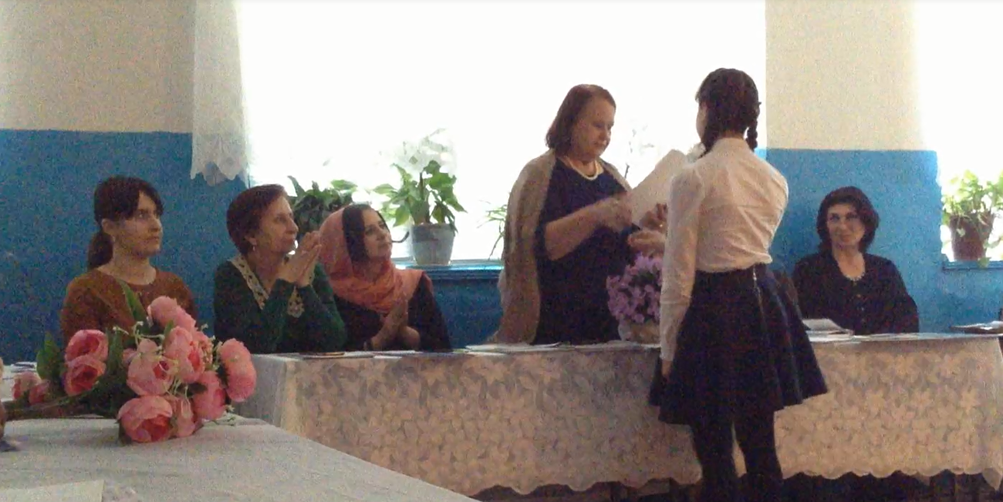
Заключительное слово учителя.
Математика – это орудие, с помощью которого человек познаёт и покоряет себе окружающий мир. Чтобы сделать в математике открытие, надо любить её так, как любил её каждый из великих математиков, как любили и любят её десятки и сотни других людей. Сделайте хотя бы малую часть того, что сделал каждый из них, и мир навсегда останется благодарным вам. Ваш юный задор поможет во всем. Полюбите математику и она обязательно отблагодарит вас!!
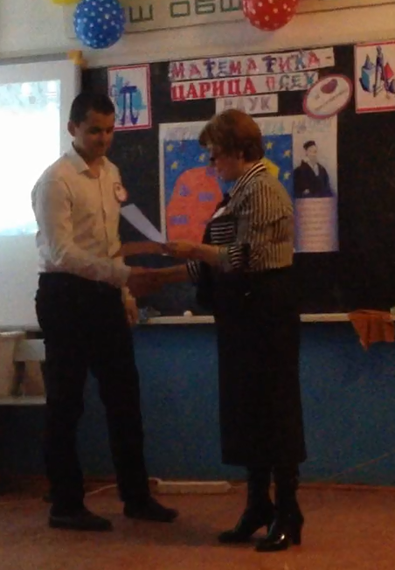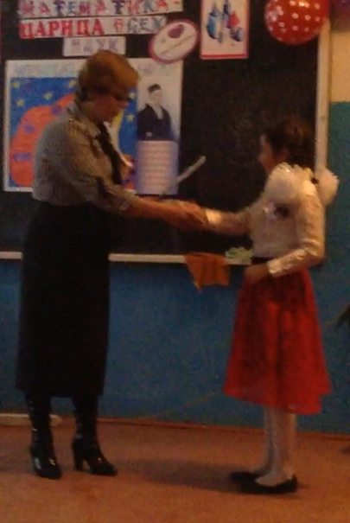
(выпуск шаров-сердечек)

